“ *Verificación Técnica Vehicular (VTV)* “

**Trabajo Práctico Integrador - Entrega Nº3**

**Docentes a cargo:**

* Ing. Valeria Ortiz Quiroz
* Ing. Laura Achetta
* Ing. Mariana Paola Simieli

**Grupo CB13**

**Integrantes:**

* Brunazzi Lisandro (brunazzilisandro8@gmail.com)
* Miotti Valentino ([valentinomiotti2004@gmail.com](mailto:valentinomiotti2004@gmail.com))
* Pradella Agustin (agustingpradella002@gmail.com)
* Tosco Santiago ([santit2004@gmail.com](mailto:santit2004@gmail.com))

**17/10/2024**

**Año de cursado:** 2024

**Índice**

1. Introducción …………………………………………………………...………………….3

2. Presentación de la organización ………………………………...……….…………….4

3. Identificación de los Procesos de negocios ....……………………..….…….……….5

3.1. Procesos Estratégicos ………………………………………………………...5

3.2. Procesos Centrales ……………………………………………………………6

3.3. Procesos de Soporte ………………………………………………………….7

4. Mapa de Procesos ………………………………………………………….……………8

5. BPMN ………………………………………………………………………………....9/10

6. Planilla de Procesos ………………………………………………………..………11/12

7. Diagrama de Clases……………………………………………………………...…13/14

8. Requerimientos no funcionales………………………………………………………..15

9. Casos de uso……………………………………………………………………………16

9.1. Casos de usos esenciales…………………………………………………...16

9.2. Casos de usos de soporte……………………………………………….…..17

10. Diagrama de caso de uso…………………...………………………………………..18

10.1. Diagrama de casos de usos esenciales……..……………………18/19/20

10.2. Diagrama de casos de usos de soporte………………………………21/22

11. Bibliografía y Webgrafía...……………...……………………...………...………..….23

# 

**Introducción:**

**Nombre de la Institución:** “Estación de VTV”

**Domicilio:** Reconquista 662 - Capital Federal - BSAS

Los **Objetivos** que se persiguen con el desarrollo del trabajo práctico integrador es poder llevar a cabo un análisis correcto de la Verificación Técnica Vehicular (VTV), incluyendo la explicación de su objetivo, cada uno de sus procesos , su modelaje a través de BPMN , el mapa de procesos y la planilla, adquiriendo conocimientos y agilizando el análisis con este respectivo trabajo.

**Descripción detallada del funcionamiento actual de la Organización:**

El funcionamiento de la planta de verificación técnica de vehículos (VTV) actualmente consta de brindar una revisión exhaustiva y sistemática del estado de los vehículos. El proceso comienza recibiendo a los clientes, quienes pueden llegar con una cita previa o recibir atención inmediata si hay disponibilidad. En la entrada, se consulta la base de datos de la Dirección Nacional de Registro del Automotor para verificar la información del vehículo y el titular.

Cada una de las tres líneas de inspección del sistema de verificación tiene secciones especializadas para evaluar diferentes aspectos del vehículo, como frenado, suspensión, alineación y una inspección visual exhaustiva. Los inspectores técnicos realizan estas evaluaciones con técnicas especializadas y equipos automatizados.

Una vez finalizada la inspección, el supervisor analiza los hallazgos. Si el vehículo pasa la verificación, se emite una oblea válida por un año y un informe. Se otorga un informe condicional con un plazo de 60 días para realizar las reparaciones necesarias si se encuentran defectos leves. El vehículo debe corregir los problemas en un día si se encuentran defectos graves. Si el vehículo falla tres veces consecutivas, las reverificaciones no tienen costo adicional.

El gerente de la planta envía un informe mensual al municipio con todos los vehículos verificados, incluida la patente, el número de oblea, la fecha de vencimiento y el titular. La planta tiene todos los equipos necesarios y emplea a inspectores, jefes de supervisión, cajeros y gerentes para garantizar que el servicio de VTV se preste de manera eficiente y conforme a las normas de seguridad y medioambientales.

**Identificación de Procesos de Negocios:**

**Procesos Estratégicos:**

* Proceso de definición de tarifas

Este proceso es determinante para la sostenibilidad financiera de la planta de VTV, consiste en determinar los costos que los clientes deben pagar por los servicios de inspección técnica (VTV).

* Proceso de definición de periodos de vencimientos

Este proceso establece los intervalos de tiempo en los que los vehículos deben someterse a la inspección técnica vehicular, basado en las regulaciones emitidas por el ente regulador, este proceso asegura que los vehículos sean revisados con la frecuencia necesaria para mantener la seguridad vial. Los periodos de vencimiento pueden variar según el tipo y la antigüedad del vehículo.

* Proceso de definición de convenios

Este proceso implica la creación de acuerdos de colaboración con otras entidades, tales como concesionarios de automóviles, talleres mecánicos y organizaciones gubernamentales. Estos convenios pueden tener el objetivo de mejorar la calidad del servicio, facilitar el acceso a tecnologías avanzadas, o promover campañas de concientización sobre la importancia de la VTV.

**Procesos centrales:**

* Proceso de inspección técnica para primera inspección

Este proceso se centra en evaluar si un vehículo cumple con los requisitos de seguridad necesarios para su circulación, la primera inspección incluye una revisión completa del estado general del vehículo, por ejemplo: sistemas de frenos, luces y señalización, neumáticos, dirección, etc. Esta evaluación inicial tiene un costo para el cliente y debe ser realizada con precisión para garantizar la seguridad vial.

* Proceso de inspección técnica para re-verificaciones

Este proceso está destinado a los vehículos que han sido previamente inspeccionados y han necesitado reparaciones. Los usuarios que regresan para una re-verificación deben haber realizado las reparaciones necesarias dentro del periodo estipulado. Si el vehículo falla en la inspección tres veces consecutivas, se requiere un nuevo pago como si fuera la primera vez.

* Proceso de gestión de turnos

Este proceso nos brinda una administración eficiente de los usuarios y el mantenimiento del orden en la planta de VTV. Se solicita y registra la información esencial del cliente y del vehículo, se programan las citas para las inspecciones y se maneja el flujo de vehículos dentro de la planta. Este sistema también permite atender a los clientes sin cita previa, siempre y cuando haya disponibilidad.

**Procesos de soporte:**

* Proceso de mantenimiento de las maquinarias y software (IT)

Este proceso explica que las maquinarias y software, utilizadas para la VTV deben tener un mantenimiento para verificar que su funcionamiento sea el correcto con base a su deterioro o desactualización sobre el tiempo.

* Proceso de mantenimiento de la infraestructura

Este proceso explica que la infraestructura de la institución necesita también un mantenimiento para que todo se encuentre correctamente y brinde un entorno seguro y eficiente tanto para trabajadores como clientes.

* Proceso de contratación y capacitación de personal

Este proceso explica que al contratar un personal , también deben pasar por una capacitación previa para asegurar que el personal esté preparado para llevar a cabo las inspecciones de manera precisa y eficiente, esto conlleva saber usar correctamente las máquinas, y brindar una buena atención al cliente.

* Proceso de compra y control de obleas

Este proceso nos confirma la adquisición de las obleas para la VTV ya que son el comprobante visible de que un vehículo pasó la inspección, además el proceso se encarga de la gestión de stock y el control de calidad de las mismas.

* Proceso de reporte mensual

Este proceso explica que una vez al mes el gerente **realiza** un reporte con los vehículos que realizaron la VTV con los siguientes datos: patente, número de oblea, fecha de vencimiento y titular del vehículo. Este proceso asegura la transparencia y rendición de cuentas a las autoridades locales.

* Proceso de emisión de reporte mensual al municipio

Este proceso es el encargado de **emitir** el reporte mensual previamente realizado, al municipio con los datos de los vehículos que realizaron al VTV.

**Mapa de procesos:**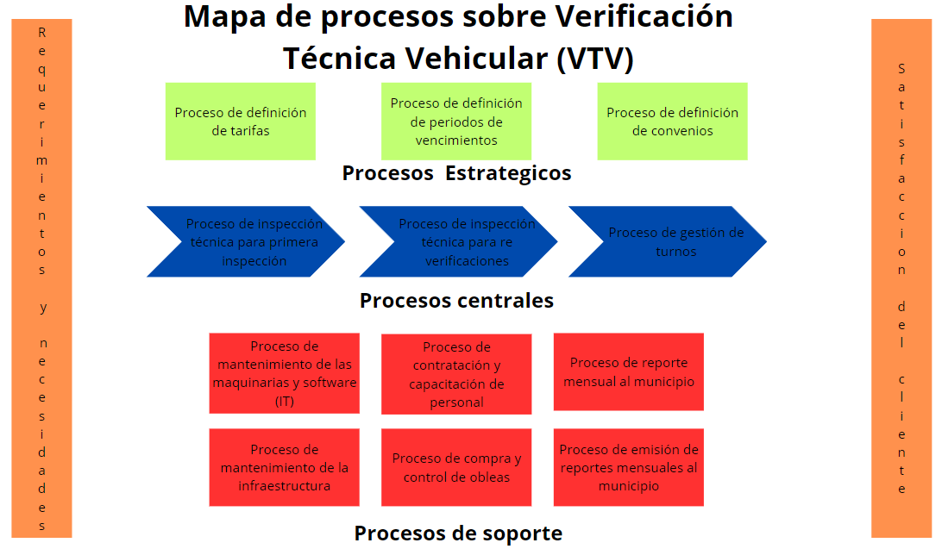

**BPMN:**

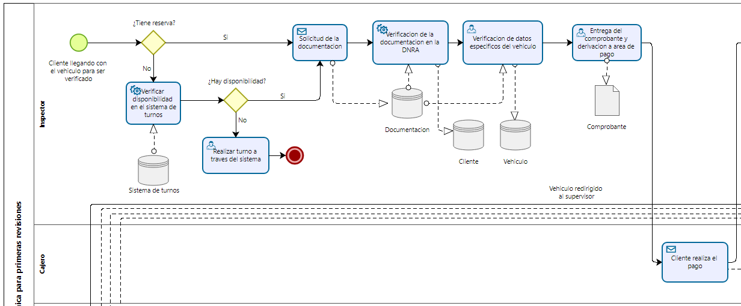

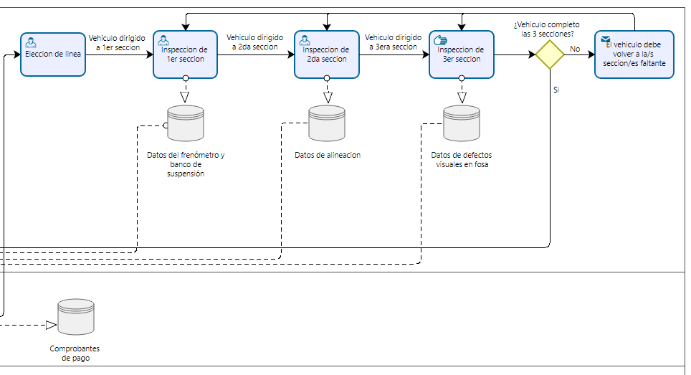

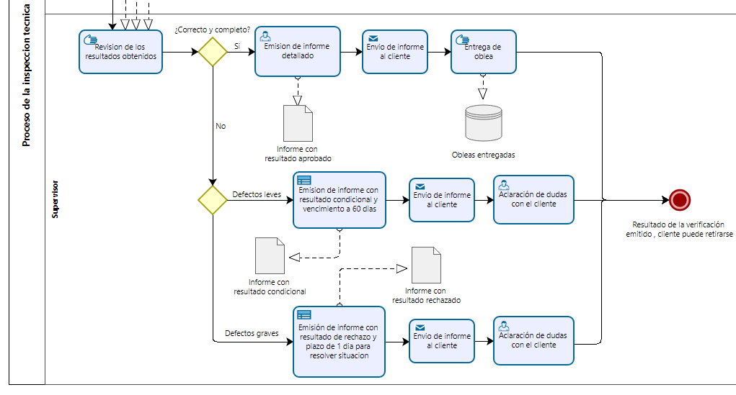

**Planilla de Procesos:**

| **Proceso de Negocio: Inspección técnica para primeras revisiones** | | | | | | |
| --- | --- | --- | --- | --- | --- | --- |
| Objetivo | | | Realizar la inspección técnica de un vehículo con el cobro correspondiente para verificar que este se encuentre en condiciones para su circulación. | | | |
| Cliente del Proceso | | | Titular del vehículo con su respectivo vehículo | | | |
| Producto del Proceso | | | Vehículo revisado con un informe y su oblea correspondiente con validez de 1 año | | | |
| Proveedores del Proceso e insumos que brinda cada uno | | | Proveedor | Insumo | | |
| -Proceso de definición de tarifas  -Proceso de turnos disponibles | -Tarifas definidas, turnos disponibles , vehículos a revisar | | |
| -Proceso de soporte de maquinaria    -Proceso de compra y control de obleas | -Adquisición de suministros para el funcionamiento, reabastecimiento de obleas disponibles | | |
| Recursos del Proceso | | | Humanos | Materiales | | |
| -Personal de recepción  -Inspector  -Cajero  -Supervisor | -Maquinaria  -Equipos automáticos  -Infraestructura física  -Herramientas de reparación | | |
| Formulario, registro e información del proceso | | | Formularios | Registros | | información |
| -Informe con resultado de inspección  -Comprobante de pago  -Oblea | -Registro de datos de la inspección  -Registros de datos específicos del vehículo del titular  -Registro de mediciones de las máquinas | | -Oblea    -Informe de vehículo en condiciones    -Recibo/Ticket    -Reporte municipal de inspecciones realizadas |
| Reglas de Negocio | | | **-** En caso de que se detecten defectos leves, se otorga un plazo de 60 días a partir de la fecha de la inspección para abordar las reparaciones necesarias.  **-** En el caso de defectos graves que resulten en un rechazo de la inspección, se establece un plazo de 1 día para resolver la situación.  **-** El presentante a la VTV debe ser obligatoriamente el titular del vehículo en cuestión. | | | |
| Restricciones | | | Ley N° 12152 | | | |
| Listado de actividades | | | BPMN del proceso analizado | | | |
| Observaciones | | |  | | | |
| **Historia de Cambios** | | | | | | |
| Versión | Fecha | Descripción del cambio | | | Autor/res | |
| 0.1 | 27/05/2024 | Creación de la Planilla | | | Grupo CB13 | |
| 0.2 | 04/06/2024 | Eliminación de reglas de negocio, ya que son parte del proceso | | | Grupo CB13 | |

**Diagrama de clases:**

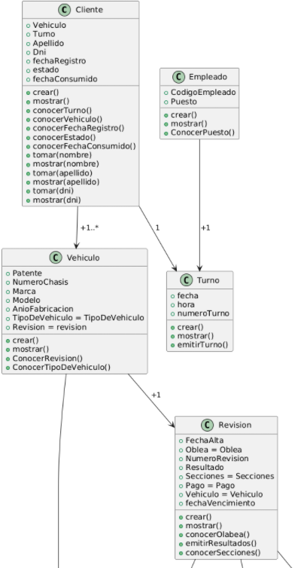

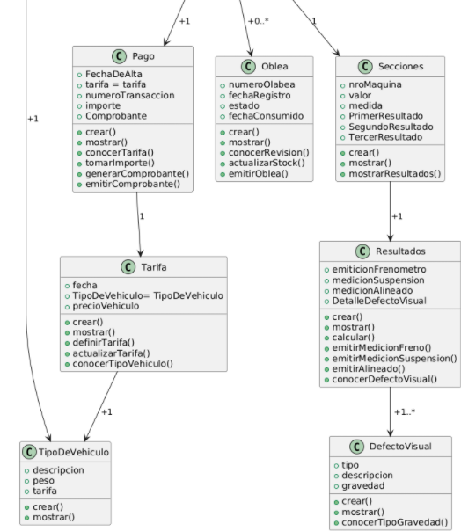

**Requerimientos No Funcionales (RNF):**

* La estación de VTV debe contar con suficiente personal capacitado, incluyendo inspectores, jefe de supervisión, cajeros, gerente, empleado administrativo y empleado de recursos humanos, para atender la demanda de verificaciones técnicas.
* La gestión de citas y la verificación de documentación deben realizarse mediante un sistema eficiente y fiable.
* El cliente debe poder ser atendido de inmediato en caso de que haya disponibilidad.
* La planta debe estar equipada con al menos tres líneas de inspección, cada una con tres secciones especializadas, para que no haya bloqueo de datos.
* Los equipos automatizados deben ser precisos y confiables para detectar defectos y realizar mediciones correctas.
* Cada usuario tiene que loguearse con su huella digital.
* En caso de defectos, se debe emitir un informe con el resultado condicional y un plazo establecido para realizar las reparaciones necesarias.
* El gerente debe enviar un reporte mensual al municipio con información detallada de los vehículos que realizaron la VTV.
* La validación de la oblea es obligatoria y debe ser colocada en un lugar visible del parabrisas para su fácil identificación.
* Se debe enviar e imprimir un informe detallado después de cada inspección.

### 

### **Casos de Uso Esenciales:**

1. **Gestión de turnos:**
   * **Objetivo:** Organizar de manera eficiente el flujo de vehículos que requieren inspección, minimizando tiempos de espera y asegurando una atención ordenada.
   * **Actor**: Cajero - Encargado de recepción
2. **Pago del Servicio:**
   * **Objetivo**: El cliente efectúa el pago del servicio de VTV en efectivo antes de que el vehículo pase a la línea de inspección.
   * **Actor**: Cajero
3. **Inspección técnica para primeras revisiones:**
   * **Objetivo:** Verificar que el vehículo esté en condiciones óptimas para circular de manera segura.
   * **Actor**: Inspector - Supervisor
4. **Reverificación técnica:**
   * **Objetivo:** Comprobar que se hayan realizado las reparaciones necesarias tras una primera inspección y asegurar que el vehículo cumpla con los estándares de seguridad.
   * **Actor**: Inspector - Supervisor
5. **Emisión de oblea:**
   * **Objetivo:** Proporcionar un comprobante visible (oblea) que confirme que el vehículo ha pasado la inspección técnica.
   * **Actor**: Supervisor
6. **Reporte mensual a autoridades:**
   * **Objetivo:** Informar a las autoridades locales el estado sobre los vehículos inspeccionados y sus resultados.  
     **Actor**: Gerente

### 

### 

### **Casos de Uso de Soporte:**

1. **Mantenimiento de maquinarias y software (IT):**
   * 1. **Objetivo:** Asegurar que los equipos y software utilizados para las inspecciones técnicas funcionen correctamente.
   * **Actor**: Jefe de supervisión - Personal de IT
2. **Mantenimiento de la infraestructura:**
   * **Objetivo:** Mantener en buen estado las instalaciones para proporcionar un entorno seguro y eficiente tanto para los trabajadores como para los clientes.
   * **Actor**: Personal de mantenimiento
3. **Contratación y capacitación de personal:**
   * **Objetivo:** Garantizar que el personal esté capacitado para ofrecer una buena atención al cliente.
   * **Actor**: Empleado de RRHH
4. **Compra y control de obleas:**
   * **Objetivo:** Gestionar la adquisición, el stock y el control de calidad de las obleas, que son el comprobante visible de que el vehículo ha pasado la inspección.
   * **Actor**: Gerente
5. **Gestión de Inventarios:**
   * **Objetivo:** Asegurar que haya un suministro adecuado de materiales y equipos necesarios para realizar las inspecciones.
   * **Actor:** Supervisor - Gerente

**Diagramas de los caso de uso esenciales:**

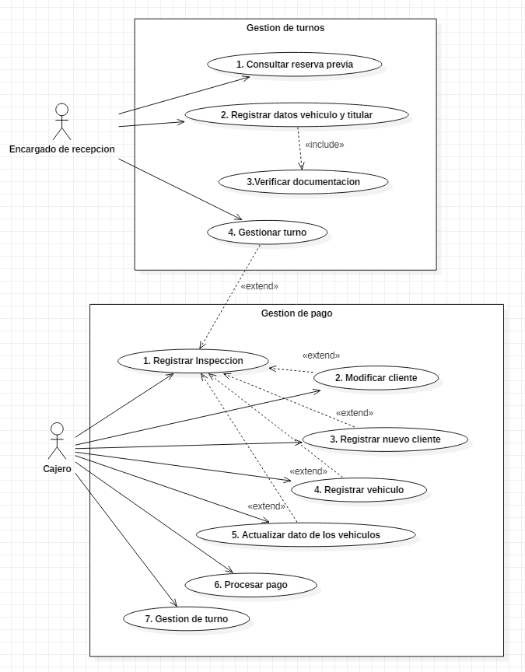

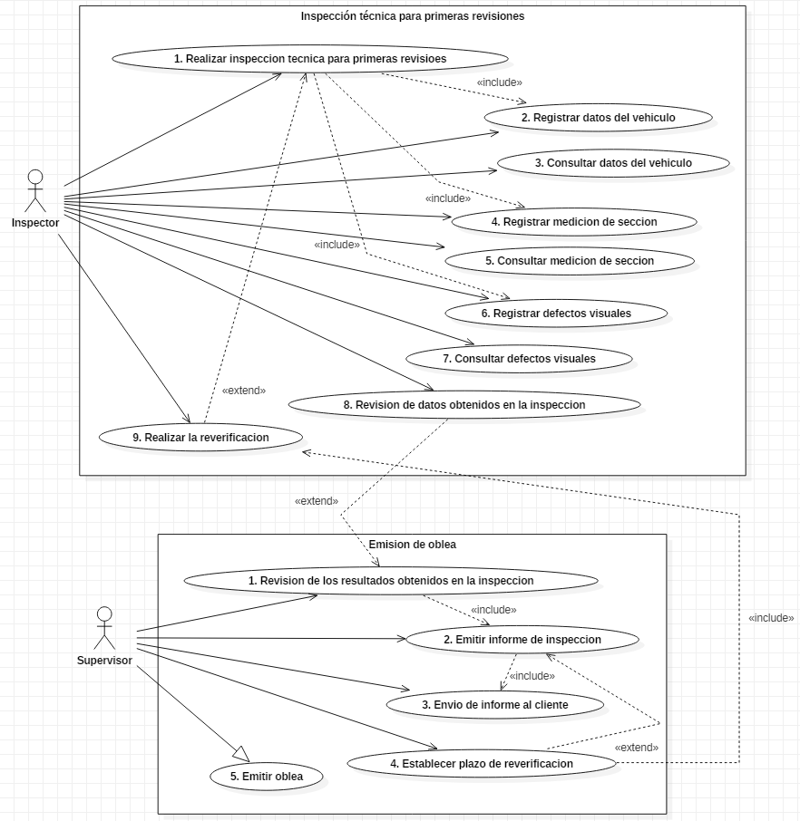

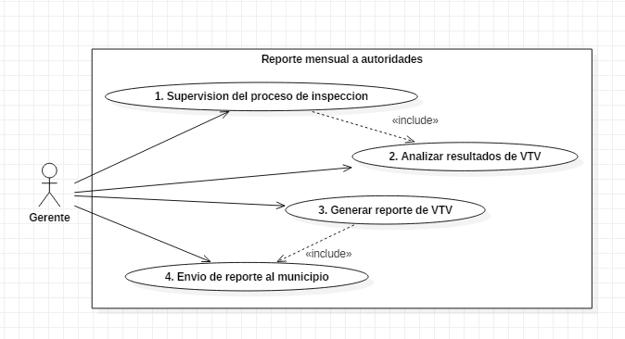

**Diagramas de los casos de uso de soporte:**

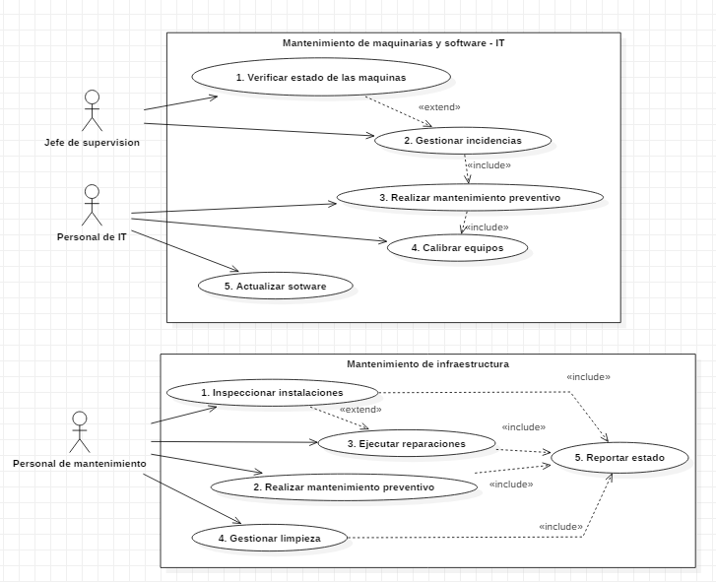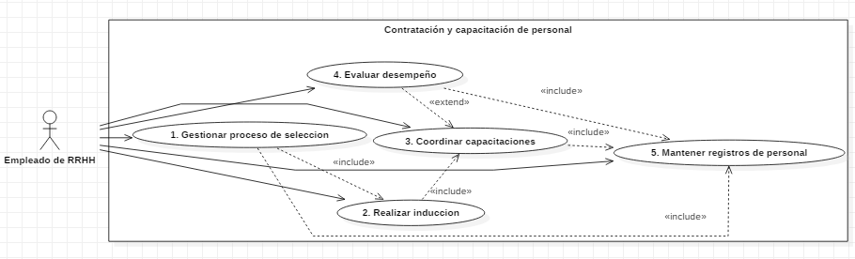

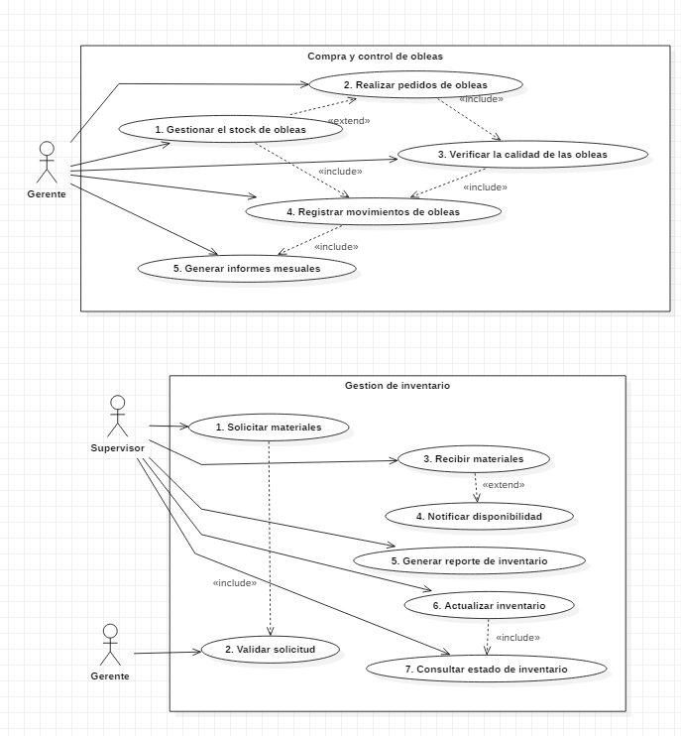

**Bibliografia y Webgrafia:**

Enunciado del campus:

<https://cvirtual.frvm.utn.edu.ar/pluginfile.php/142535/mod_resource/content/2/TP%20-%20%20Integrador%20FRVM%202024.pdf>

Planilla de proceso explicada:

<https://cvirtual.frvm.utn.edu.ar/pluginfile.php/125050/mod_resource/content/1/Plantilla_Proceso_de_Negocio_explicada.pdf>

Bizagi:

<https://www.bizagi.com/es/modelamiento-de-procesos>

PlantUML web server:  
<https://www.plantuml.com/plantuml/uml/SyfFKj2rKt3CoKnELR1Io4ZDoSa70000>

StarUML:  
<https://staruml.io/>